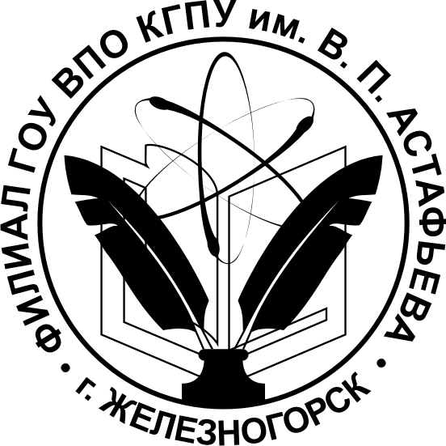  Министерство образования и науки Российской Федерации  Филиал государственного образовательного  учреждения высшего профессионального образования  «КРАСНОЯРСКИЙ ГОСУДАРСТВЕННЫЙ  ПЕДАГОГИЧЕСКИЙ УНИВЕРСИТЕТ  им. В.П. АСТАФЬЕВА»  в г. Железногорске  (Филиал ГОУ ВПО КГПУ  им. В.П. Астафьева в г. Железногорске)  662971, Россия, Красноярский край,  г. Железногорск, ул. Молодежная, 7.  Тел.:(3919) 72-49-26,  тел./факс (3919) 72-96-31,  е-mail: filial@kgpu.atomlink.ru  www.fkgpu.ru  ОКПО 14858011  ИНН 2466001998 КПП 245202001 | Рецензия  на образовательную программу дополнительного образования художественно-эстетической направленности  «Волшебная палитра»
Образовательная программа "Волшебная палитра" - это мощное средство самовыражения ребенка, путь для чувственно - цветового восприятия мира и природы. Занятия помогут ребенку сформировать представление о форме, цвете, месте каждого предмета в композиции, рисунке.
Образовательная программа "Волшебная палитра" расширяет возможности ребенка приобщиться к традициям русской культуры, в том числе к изобразительному творчеству. А основой детского творчества являются герои сказок, сложившиеся устои славянского быта, а также описание в русском эпосе явлений природы, обычаев и праздников. Особенности программы заключаются в организации работы с различными материалами, в различных техниках, что способствует развитию творческого кругозора, пространственного воображения, конструкторских способностей, а также восприятию прекрасного. Занятия нацелены на выполнение каждым ребенком индивидуального задания, которое соответствует их психолого-физиологическим особенностям учащихся.
Цель программы:
способствовать формированию художественной культуры, раскрытию творческого потенциала учащихся через овладение разными техниками изобразительного творчества.
Достижение целей обеспечивается решением следующих задач:
Формирование устойчивого интереса к изобразительному искусству, как элементу художественной деятельности.
Знакомство детей с различными видами изобразительного искусства и с творчеством известных русских художников.
Учить детей выполнять разножанровые работы по изобразительному искусству, и работать в различных направлениях (портрет, пейзаж, натюрморт, графика).
Воспитание таких личностных качеств, как аккуратность, целеустремленность, усидчивость, стремление доводить начатое до конца.
Прививать навыки коллективной творческой деятельности, работы в группе при выполнении задач разной степени сложности, проявляя фантазию, воображение, художественный вкус.
Данная программа прошла апробацию в учебно-воспитательном процессе МОУ ДОД ДООЦ «Горный», в 2010 г. г.
Программа была изучена экспертной комиссией кафедры Безопасности жизнедеятельности и одобрена на заседании кафедры 13 мая 2011 года.
Рекомендуется использовать программу в учебно-воспитательной деятельности Центра «Горный».

Зав.кафедрой К.П.Н.
доцент А.П. Савин

